**西阆苑中二班班级动态**

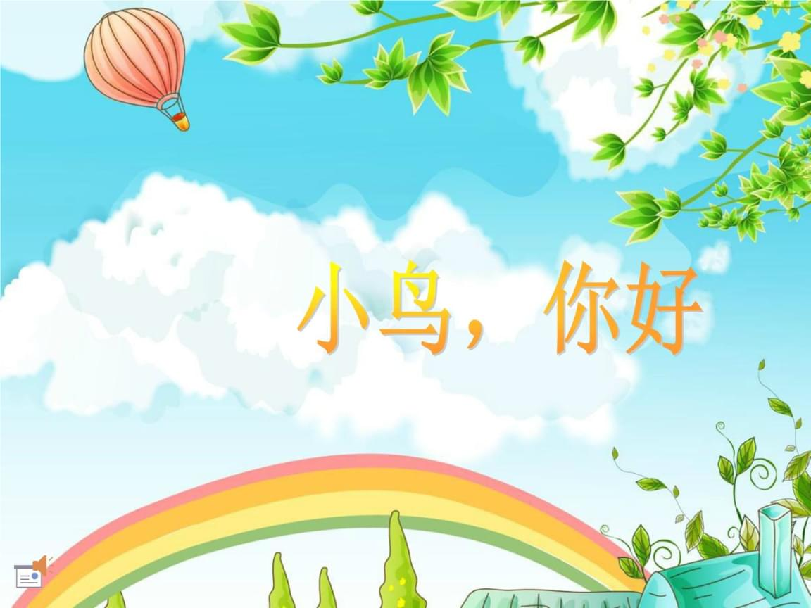

鸟是人类的朋友，是自然界的重要成员。 2025.03.24

阶段课程二：你好，小鸟

关键活动：鸟的王国 鸟类之最 保护小鸟

【**01 来园篇**】

本班共22人，今日实际来园22人，全勤。

今日早点：牛奶、奶味方块、碧根果。

早晨，小朋友们自己独立入园进班，签到打卡，绕水杯绳，拎被褥，带种子……部分幼儿来园较晚。一起来看看晨间小朋友的入园状态吧！

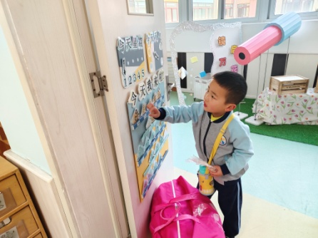 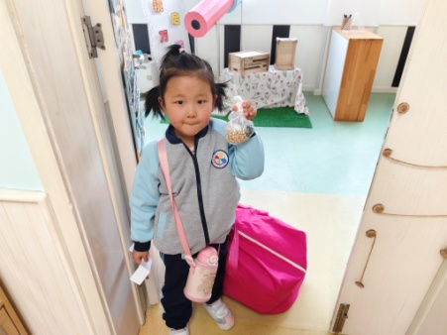 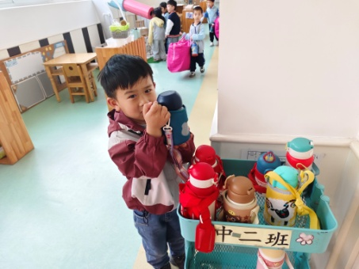

【**02 户外篇**】

今天开展户外混班游戏，活动场地在前操场，场地包括皮球区、竹梯轮胎、综合区1、滑滑梯、攀爬网、民间游戏共6个区域，小朋友们来到场地后自主选择场域进行游戏。一起来看看他们在游戏时的镜头吧！

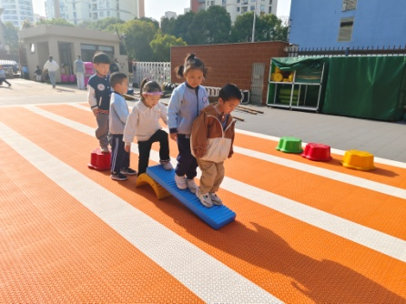 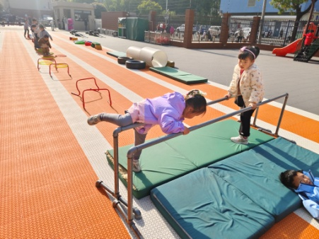 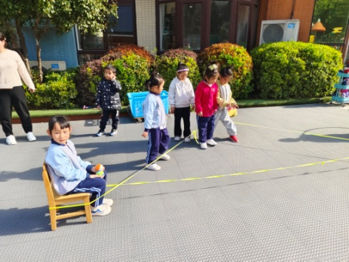

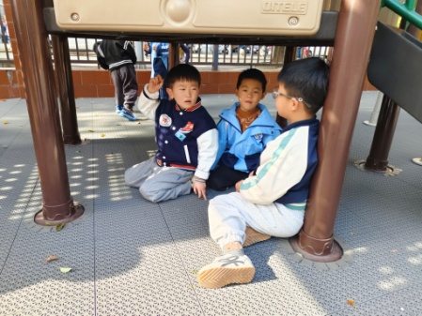 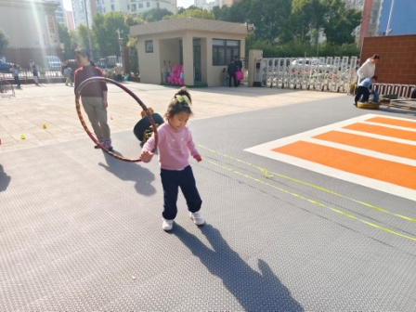 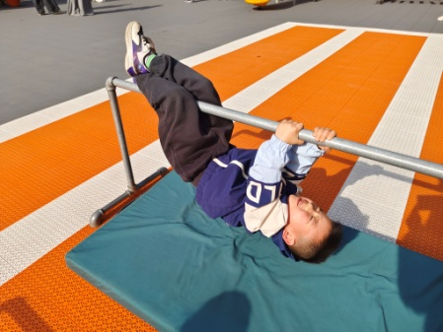

【**03 学习篇**】

**活动：讨论种子培植**

今天，9位小朋友从家中收集了红豆、黑豆、黄豆、绿豆、花生等种子带至幼儿园，那小朋友们想要在自然角的种植区培植哪个种子呢？我们与小朋友们展开了讨论，并由幼儿自主报名选择。一起来看看大家在讨论和报名时的现场吧！

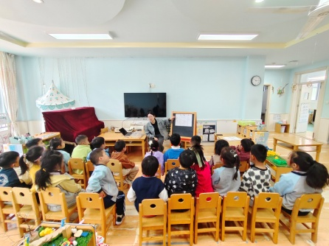 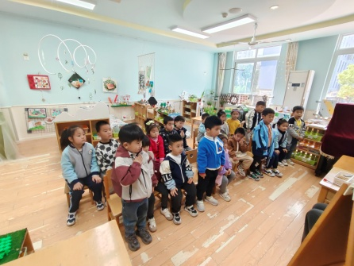 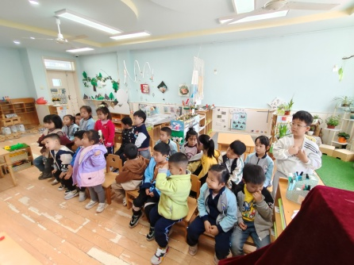

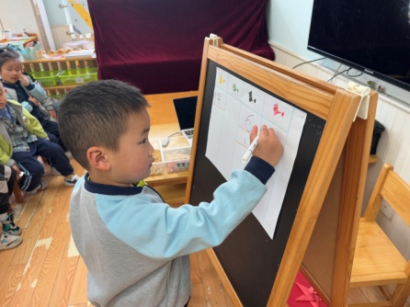 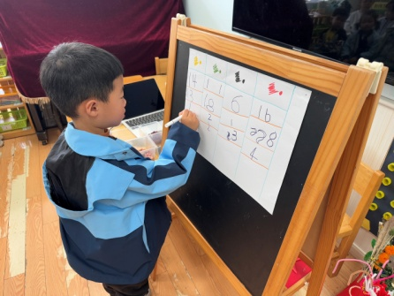 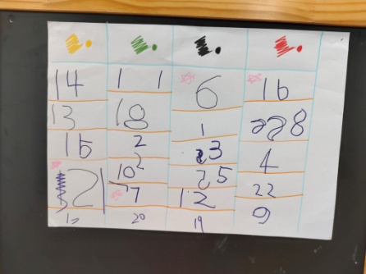

【**04 区域篇**】

区域游戏时间到了，小朋友们自主进入喜欢的区域游戏。快来看看他们的游戏情况吧！

|  |  |  |
| --- | --- | --- |
| D:/戚雷鹰/2023.08-2026.07/西阆苑中二班/主题/主题：冬爷爷的礼物/活动照片/小小孙悟空/IMG_20241224_084359.jpgIMG_20241224_084359 | D:/戚雷鹰/2023.08-2026.07/西阆苑中二班/主题/主题：冬爷爷的礼物/活动照片/小小孙悟空/IMG_20241224_084419.jpgIMG_20241224_084419 | D:/戚雷鹰/2023.08-2026.07/西阆苑中二班/主题/主题：冬爷爷的礼物/活动照片/小小孙悟空/IMG_20241224_090812.jpgIMG_20241224_090812 |
| 地面建构区：鲍琳筱、杨梓熠两人在用单元积木拼搭作品。瞧！他们拼搭的作品还是很有特点的，如果没那么严实就更好了。 | 美工区：单小岩小朋友在区域里选了一个纸筒，然后将纸盘固定在纸筒上方，接着用各色马克笔在纸盘上进行绘画创作。 | 科探区：陈之昂小朋友在玩“找到另一半”游戏。只见他拿了一张挑战卡，仔细观察卡上的图案，再从篓筐中找到另一半粘贴好。 |

【**05 生活篇**】

今日午餐：荞麦饭、基围虾焖土豆、大白菜油面筋、罗宋汤。近期观察幼儿餐前湿巾整理和进食的整体情况。一起来看看今天小朋友在这些方面的表现吧！

备注：★自主剥虾 ▲教师帮忙 ★按时用餐 ▲挑食或用餐时间长

|  |  |  |  |  |  |
| --- | --- | --- | --- | --- | --- |
| 幼儿 | 剥虾 | 按时用餐 | 幼儿 | 剥虾 | 按时用餐 |
| 王馨悦 | ▲ | ▲ | 杨梓熠 | ★ | ▲ |
| 吴婉琰 | ★ | ▲ | 杨梓煜 | ★ | ▲ |
| 梁珵恩 | ▲ | ▲ | 谢瑞 | 土豆牛肉 | ★ |
| 张诗韵 | ★ | ▲ | 成铭恩 | ★ | ★ |
| 单小岩 | ★ | ★ | 唐皓辰 | ★ | ▲ |
| 陈生冉 | 土豆牛肉 | ★ | 付宇晨 | ★ | ▲ |
| 胡心悦 | ★ | ▲ | 蒋景昱 | ▲ | ▲ |
| 郭沛怡 | ★ | ★ | 陈之昂 | ★ | ★ |
| 鲍琳筱 | ★ | ★ | 董益嘉 | ★ | ▲ |
| 丛天朗 | ★ | ▲ | 李咏集 | ★ | ★ |
| 于晨栩 | ▲ | ▲ | 张文轩 | ▲ | ▲ |

【**06 温馨提示**】

|  |
| --- |
| ★**关于低保对象教育补贴工作的问题：**  各位家长好！2025年春学期新北区低保对象教育补贴工作已启动，“告家长书（电子稿）”已经发在了班级QQ群中，上周五幼儿放学时已将回执单带回家，请家长根据实际情况填写好后今日还未上交的于明日早晨幼儿来园时带来。感谢您的配合！ |

**—END—**

在一起的点滴都值得记录